监理会议纪要

工程名称；梅州综合保税区100MW-200MWh独立储能项目

编号；MZCN-ZHJL-HYJY-005
会议地点 | 总包办公室 | 会议时间 | 2024.7.5
组织单位 | 常州正衡电力工程监理有限公司 | 主持人 | 王登营
会议主题: | 关于工程安排沟通会议
会议内容；
总包单位；
- 目前本周升压站排水施工及场坪平整施工。
- 围墙及大门图纸需要设计院到现场复验出图，才能进行施工。
- 储能电站电压等级没有确定。
- 第一次质检等业主通知。

监理方面；
- 总包单位要积极沟通排好施工顺序，保障现场施工有序进行。
- 各参建单位应积极沟通，确定后续工作时间节点，保障工程顺利完工。
- 天气炎热总包单位要做好安全用电及防署降温工作。
- 各单位资料要准备完善，为质检做好准备工作。

业主单位；
- 各单位应积极配合做好迎检准备工作。
- 原升压站更改为预置舱模块化电站，涉及电压等级变化等确定后通知。
- 围墙图纸与设计院沟通解决。

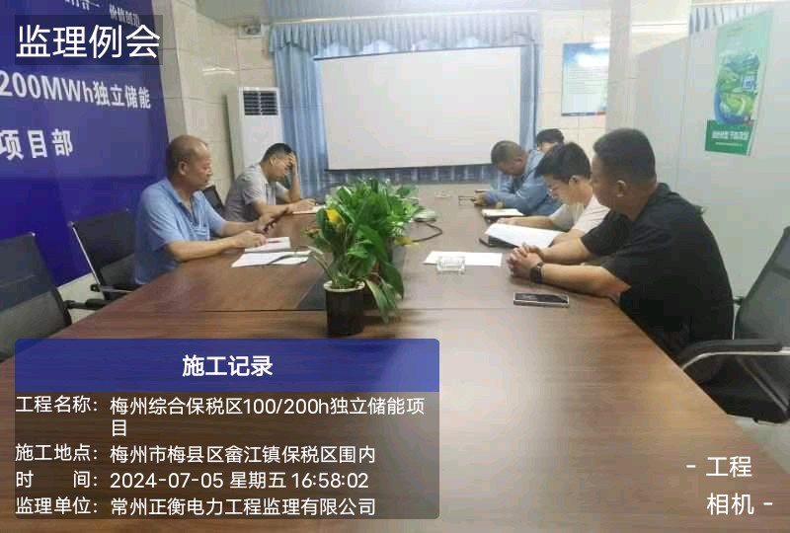

注：本表一式3份，由目监理单位整理；建设单位、监理单位、总包单位各一份，签字见附件

